RESULTADO – TOMADA DE PREÇO
N° 2022229TP30218HEMU
O Instituto de Gestão e Humanização – IGH, entidade de direito privado e sem fins lucrativos,
classificado como Organização Social, vem tornar público o resultado da Tomada de Preços, com a
finalidade de adquirir bens, insumos e serviços para o HEMU - Hospital Estadual da Mulher, com
endereço à Rua R-7, S/N, Setor Oeste, Goiânia, CEP: 74.125-090.
Bionexo do Brasil Ltda
Relatório emitido em 28/09/2022 14:14
Comprador
IGH - HEMU - Hospital Estadual da Mulher (11.858.570/0002-14)
AV. PERIMETRAL, ESQUINA C/ RUA R7, SN - SETOR COIMBRA - GOIÂNIA, GO CEP: 74.530-020
Relação de Itens (Confirmação)
Pedido de Cotação : 243251617
COTAÇÃO Nº 30218 - IMOBILIZADO - HEMU SETEMBRO 2022
Frete Próprio
Observações: *PAGAMENTO: Somente a prazo e por meio de depósito em conta PJ do fornecedor. *FRETE: Só serão aceitas propostas com fre
para entrega no endereço: RUA R7 C/ AV PERIMETRAL, SETOR COIMBRA, Goiânia/GO CEP: 74.530-020, dia e horário especificado. *CERTIDÕ
Certidões Municipal, Estadual de Goiás, Federal, FGTS e Trabalhista devem estar regulares desde a data da emissão da proposta até a data do
pagamento. *REGULAMENTO: O processo de compras obedecerá ao Regulamento de Compras do IGH, prevalecendo este em relação a estes t
em caso de divergência.
Tipo de Cotação: Cotação Normal
Fornecedor : Todos os Fornecedores
Data de Confirmação : Todas
Faturamento
Mínimo
Validade da
Proposta
Condições de
Pagamento
Fornecedor
Prazo de Entrega
Frete Observações
Elber Industria De
Refrigeracao Ltda
AGRONÔMICA - SC
Cesar Augusto Machado - (47)
1
0 dias após
Entrada/Entrega/30
(DDL)
1
R$ 1,0000
31/10/2022
CIF
null
confirmação
3
5423000
vendas4@elbermedical.com.br
Mais informações
Programação
de Entrega
Preço
Unitário Fábrica
Preço
Rent(%) Quantidade Valor Tota
Produto
Código
Fabricante
Embalagem Fornecedor Comentário Justificativa
CÂMARA VERTICAL PARA
CONSERVAÇÃO DE
MEDICAMENTOS/VACINAS
4
20L - FAIXA DE
TEMPERATURA DE 2C A
ºC; PORTA DE VIDRO
8
TRIPLO COM SISTEMA
ANTIEMBAÇANTE;
GABIENTE EXTERNO
VERTICAL EM CHASSI
METÁLICO E SAPATAS
NIVELADORAS
ROSCADAS; GABIENTE
INTERNO EM
Elber
Industria De
Refrigeracao
Ltda
Camara para Conservacao de Imunobiologicos,
Termolabeis e Medicamentos - Conservadora CSV 420 A
- Elber - Elber
R$
R$
R$
1
63661
-
Caixa
null
-
1 Unidade
13.200,0000 0,0000
13.200,000
POLIPROPILENO,
PODENDO SER DOTADO
DE 4 A 7 PRATELEIRAS
OU GAVETAS OU
GAVETAS; ILUMINAÇÃO
INTERNA EM LED;
OPCIONAL SISTEMA DE
EMERGÊNCIA 24 OU
48HORAS; VENTILADOR
DE AR FORÇADO SOBRE
UNIDADE EVAPORADORA
PARA HOMOGEINIZAÇÃO
DA TEMPERATURA.
CÂMARA VERTICAL PARA
CONSERVAÇÃO DE
VACINAS E
MEDICAMENTOS;
CAPACIDADE 50L; FAIXA
DE TEMPERATURA DE 2ºC
A 8ºC; PORTA DE VIDRO
DUPLO COM SISTEMA
ANTIEMBAÇANTE;
GABINETE EXTERNOS
VERTICAL EM CHASSI
METÁLICO E SAPATAS
NIVELADORAS
ROSCADAS. GABIENTE
INTERNO EM
CAMARA CONSERVACAO/ REFRIGERADOR CIENTIFICO
DE 50 LITROS -
VACINAS/SANGUE/MEDICAMENTOS/IMUNOBIOLOGICOS
- ELBER - ELBER
Elber
Industria De
Refrigeracao
Ltda
R$
R$
R$
2
63660
-
CAIXA
null
-
1 Unidade
5.700,0000 0,0000
5.700,0000
POLIPROPILENO,
DOTADO DE DUAS
PRATELEIRAS COM
POSSIBILIDADE DE
REGULAGEM DE ALTURA;
ILUMINAÇÃO INTERNA EM
LED; VENTILADOR DE AR
FORÇADO SOBRE
UNIDADE EVAPORADORA
PARA HOMOGENEIZAÇÃO
DA TEMPERATURA.
Total
Parcial:
R$
2
2
.0
.0
18.900,000
Total de Itens da Cotação: 3
Total de Itens Impressos: 2
Total
Geral:
R$
18.900,000
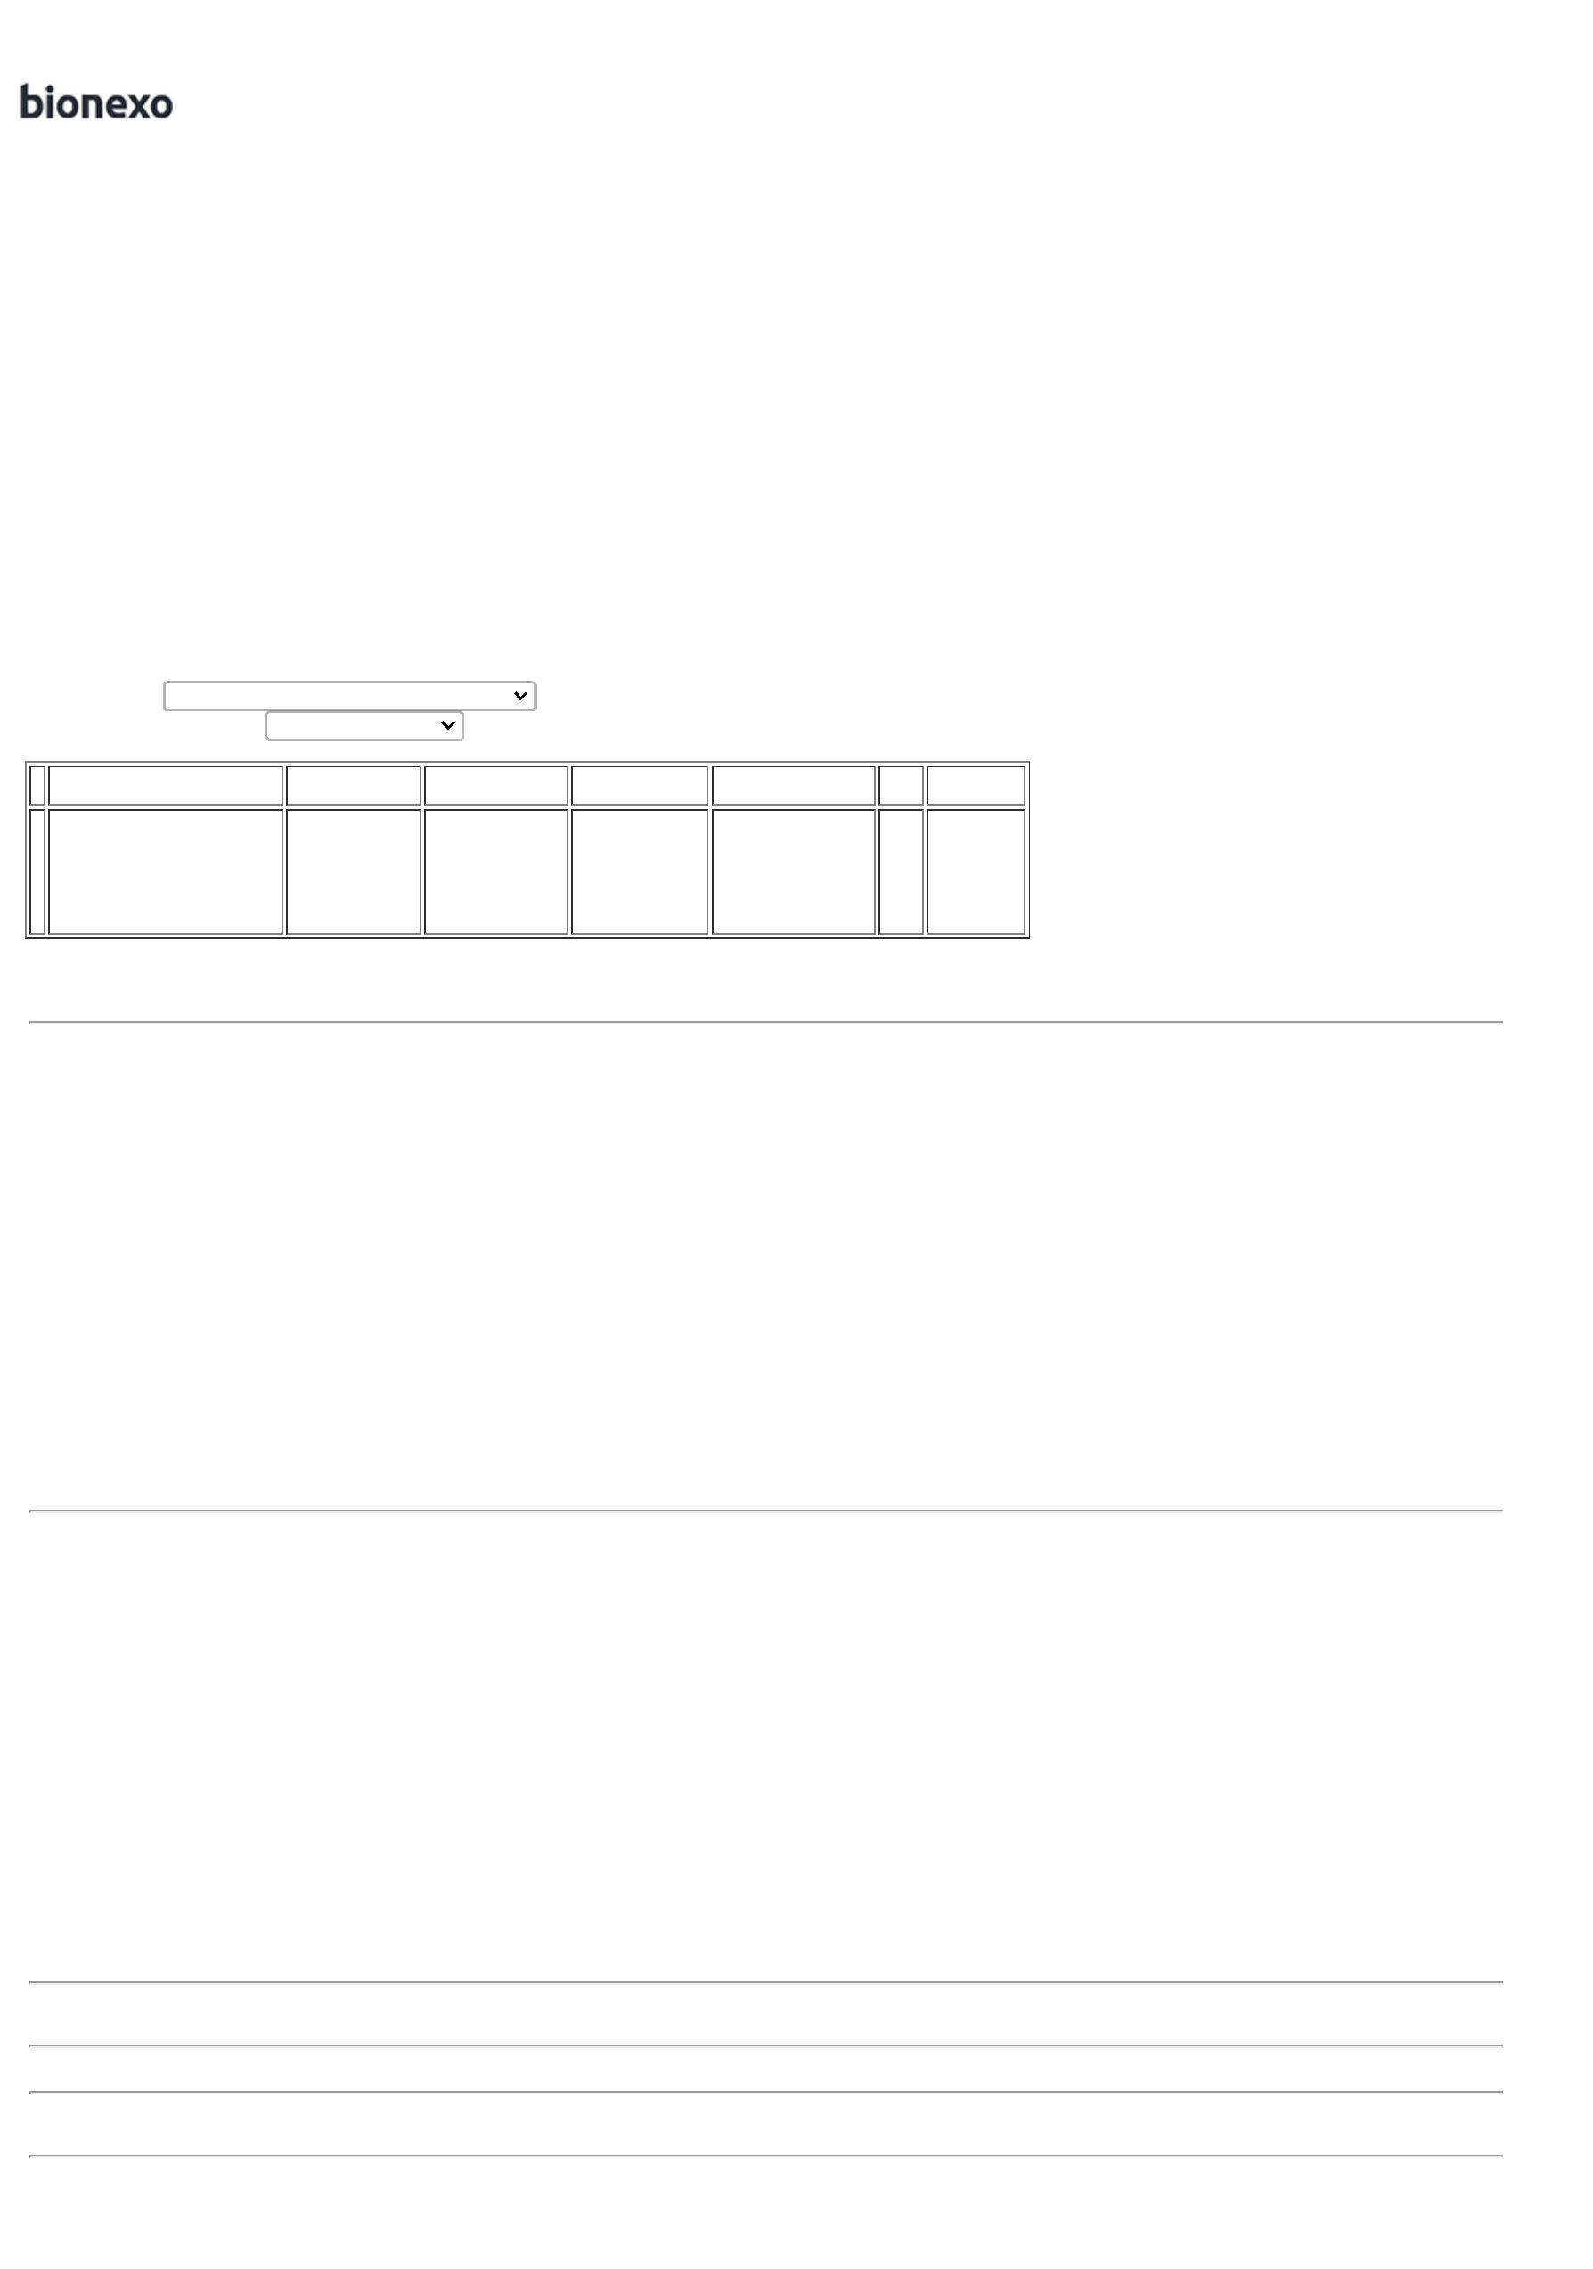

Clique aqui para geração de relatório completo com quebra de página
